**茶园管理系统 概要**

【系统概述】

为更好的方便快捷的完成茶园的信息化管理，现需要将叶原料的生长、加工、储藏、溯源、门店及分销等供应链环节的管理对象进行标识、并相互链接。以便为茶园的管理,产品的溯源，销售分销提供数据分析，进而实现茶园管理和产品销售利润最大化。

【系统结构】

茶园管理系统由四部分组成,结构如下：

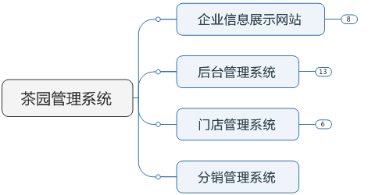

 【企业信息展示网站】

企业信息展示网站系统用于公司介绍，产品展示等对外宣传性作用，系统模块如下:

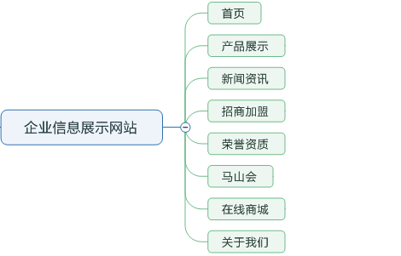

 【后台管理系统】

后台管理系统为总公司使用系统,对门店系统和分销系统进行数据监控和管理，后台管理系统模块如下:

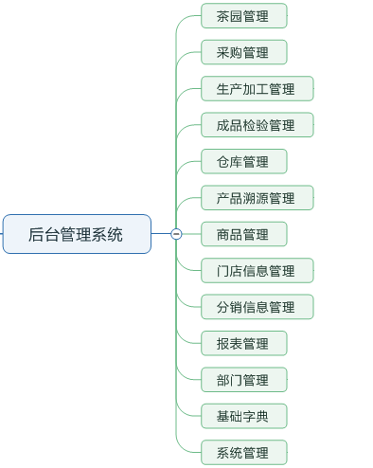

1. 茶园管理：管理员通过系统记录个个茶园中施肥，除虫，茶叶采摘等操作。

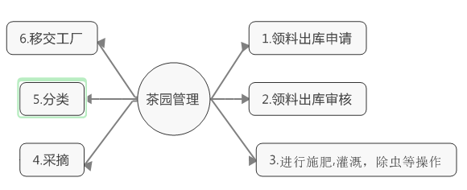

**功能描述**：

茶园信息录入，根据地区，规模，级品质，分类，赛选茶园列表

茶园管理日志，记录茶园

1. 采购管理：通过系统记录在相关耗材的采购情况。

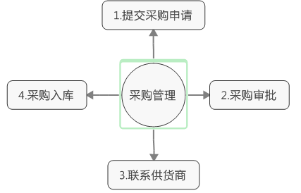

描述：

1. 生产加工：操作员通过系统点击个操作按钮记录生产加工过程中的各个环节信息。

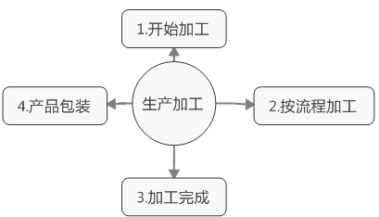

1. 成品检验管理：质检员通过系统对各环节信息进行查阅，并对合格产品送检，将质检报告上传至系统。

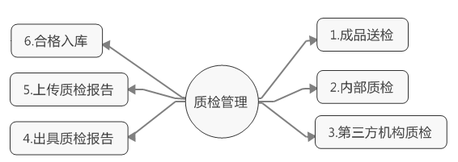

1. 仓库管理：管理员通过系统将产品入库，并对各门店,线上商城的出库进行记录。

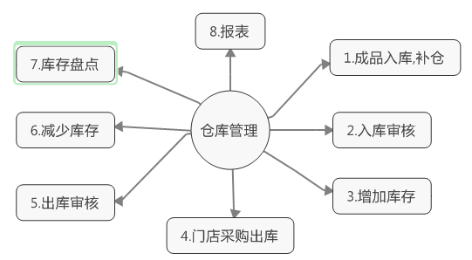

1. 产品溯源管理：对各个合格产品进行唯一编码标识生成对应的产品各环节二维码，通过微信扫一扫功能即可查看产品的各个生成环节信息。

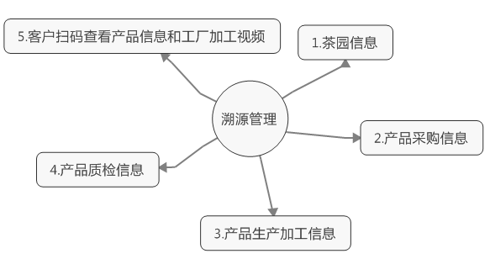

1. 商品管理：管理员对公司产品进行录入，用于在企业网站上进行展示和宣传。
2. 门店管理：管理员录入各大门店信息，实现对各门店销售情况等的监控。

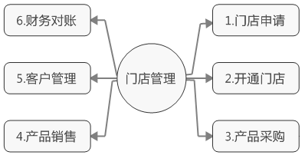

1. 分销管理：

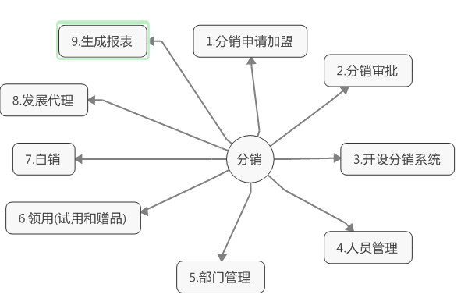

1. 报表：根据各月各年的销售情况生成月度和年度销售报表。
2. 部门管理：管理员录入员工信息，员工所属部门等信息。
3. 基础字典：系统各基础数据项管理。
4. 系统管理：对各部门的权限等信息进行设置和企业站信息的录入。

 【门店管理系统】

门店管理系统为总公司下属门店使用系统,对各门店销售情况,库存情况，客户信息等进行管理，系统 模块如下:

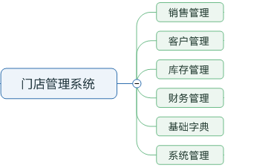

1. 销售管理：对门店的每一笔销售进行记录了解门店的销售情况。
2. 客户管理：记录购买产品的客户信息，可在门店有销售活动等时候，通过系统发送短信通知客户进行二次购买，实现精准营销等。
3. 库存管理：实现对产品剩余量管理，提示门店在预定设置范围进行及时补货。
4. 财务管理：对门店的收入情况，支出情况进行汇总，了解当前门店的财务盈亏情况。
5. 基础字典：系统各基础数据项管理。
6. 系统管理：为后台管理系用进行对接。

【操作步骤】

